Программа учебной практики
«Знакомство с основами качественного анализа».
Автор - Петрова Алла Константиновна, учитель химии и экологии МАОУ лицея №1 города Кунгура Пермского края.
Данный краткосрочный курс предназначен для учащихся 8 классов, проявляющих интерес к химии.
Объем программы - 2 часа.
Организационные условия реализации программы:
• время проведения: в течение II полугодия.
• режим проведения: 1 занятие (2 часа);
- Форма проведения: аудиторные занятия, практические работы (проведение простейших профессиональных операций на примере качественного анализа растворов разных веществ).
• место реализации программы: МАОУ лицей № 1 г. Кунгура.
Ожидаемые образовательные результаты:
Знание основных профессиональных навыков и личностных качеств профессии химика, умение делать простейшие профессиональные операции – распознавать вещества при помощи сухих методов анализа, проводить химические анализы и опыты с разными веществами, работать с микроскопом и раздаточным материалом для определения и доказательства веществ, фиксировать свои наблюдения.
Способствовать формированию профессионального самоопределения учащихся 8 классов, выявить склонность к профессии химика.
Инструменты оценивания:
- Анкеты.
- Рефлексия учеников.
- Результаты учебной практики (оцениваются учителем).
Содержание занятия
- Введение – о цели и задачах практики, формах работы.
- Работа с презентацией «Основы качественного анализа».
- Инструктаж по ТБ.
- Работа групп по выполнению заданий.
- Работа в парах по выполнению заданий.
- Обсуждение проделанных заданий с проверкой на доске.
- Заполнение рефлексий и оценки учебной практики.
Дидактические материалы:
- Индивидуальные карты для выполнения работы.
- Индивидуальные карты для выполнения рефлексии.

Знакомство с основами качественного анализа
ОПЫТ 1. Наблюдение под микроскопом кристаллов некоторых веществ
Поместите на предметное стекло кристаллик сахарного песка и рассмотрите его под микроскопом. То же самое проделайте с кристаллами хлорида натрия NaCI, речного песка SiO₂, пятиводного сульфата меди(II) CuSO₄ • 5H₂O (рисунки 1-4).
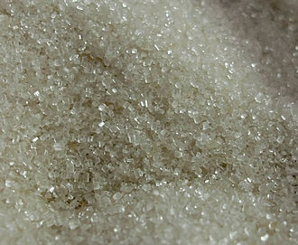
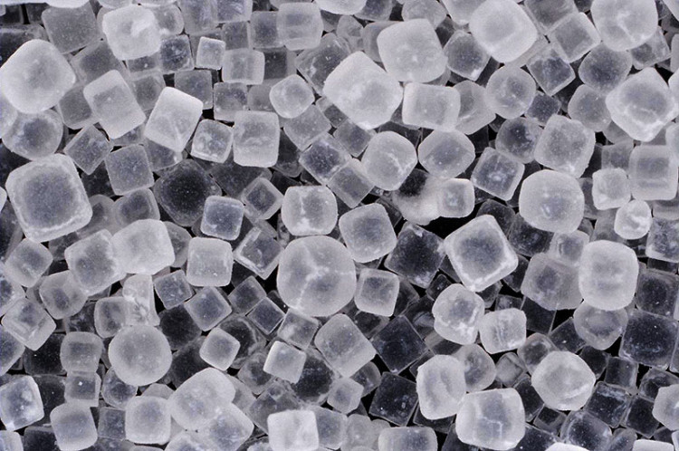
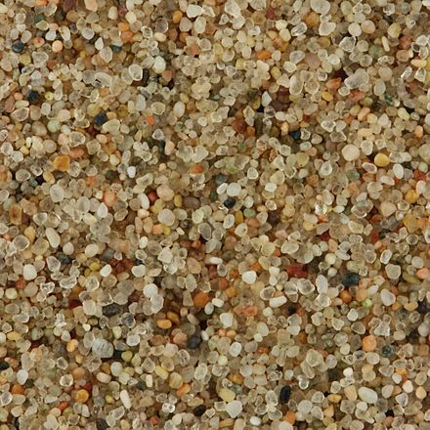
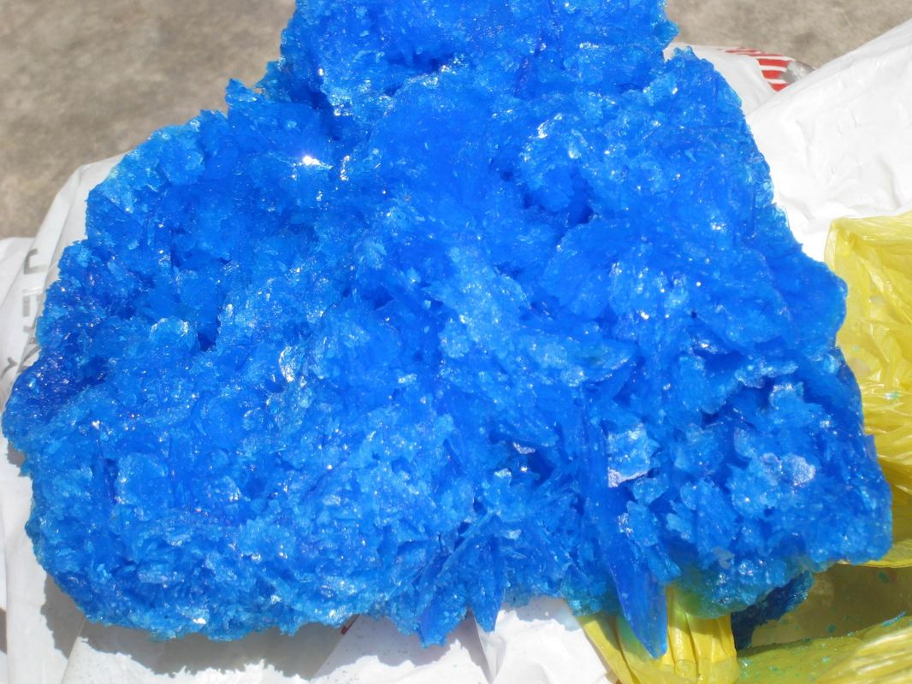

ОПЫТ 2. Наблюдение под микроскопом полученных по обменной реакции кристаллов.
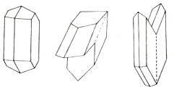
На предметное стекло поместите капиллярной пипеткой 1-2 капли раствора хлорида кальция и 1-2 капли разбавленного раствора серной кислоты и слегка упарьте на водяной бане. Под микроскопом рассмотрите форму кристаллов гипса CaSО₄•2H₂O и сравните их с видом кристаллов гипса, приведенных на рис.1.

ОПЫТ 3. Спектральный анализ.
Приготовлены насыщенные растворы солей лития, натрия, бария.
Опускать по очереди в каждый раствор медную проволочку и вносить её в пламя спиртовки, наблюдать изменение цвета пламени в зависимости от природы металла: литий – малиновый, натрий – желтый, калий – фиолетовый, барий – желто-зеленый, кальций – кирпично-красный.
ОПЫТ 4. Качественные реакции на ионы.
А) доказательство наличия ионов меди (II)
CuSO₄ + NaOH =
Б) доказательство наличия сульфат – ионов
H₂SO₄ + BaCl₂ =

Результаты учебной практики «Основы качественного анализа»
Учитель: А.К.Петрова Дата проведения: 24.04.2017
№ ученика | Упражнение | Активность | Итоговая оценка | Рекомендации учителя
1. | высокая | высокая | Зачет, высокий уровень | Соответствие профилю химико – биологического класса, есть самостоятельность мышления и нет страха перед экспериментом.
2. | высокая | высокая | зачет | Соответствие профилю химико – биологического класса, есть самостоятельность мышления и нет страха перед экспериментом.
3. | высокая | высокая | зачет | Соответствие профилю класса, но необходимо дальнейшее развитие, поскольку нет достаточного трудолюбия и системы в подготовке к урокам.
4. | высокая | высокая | Зачет, высокий уровень | Соответствие профилю химико – биологического класса, есть самостоятельность мышления и нет страха перед экспериментом.
5. | средняя | высокая | зачет | Соответствие профилю класса, но необходимо дальнейшее развитие, поскольку нет достаточного трудолюбия и системы в подготовке к урокам.
6. | средняя | средняя | зачет | Нет соответствия профилю класса, поскольку нет достаточного трудолюбия и системы в подготовке к урокам.
7. | средняя | низкая | зачет | Нет соответствия профилю класса, поскольку нет достаточного трудолюбия и системы в подготовке к урокам, не развито логическое и абстрактное мышление.
8. | средняя | средняя | зачет | Нет соответствия профилю класса, поскольку нет достаточного трудолюбия и системы в подготовке к урокам.
9. | средняя | Ниже среднего | зачет | Нет соответствия профилю класса, поскольку нет достаточного трудолюбия и системы в подготовке к урокам, не развито логическое и абстрактное мышление.
10. | высокая | высокая | Зачет, высокий уровень | Соответствие профилю химико – биологического класса, есть самостоятельность мышления и нет страха перед экспериментом.
11. | низкая | низкая | зачет | Нет соответствия профилю класса
12. | средняя | средняя | зачет | Соответствие профилю класса, но необходимо дальнейшее развитие, поскольку нет достаточного трудолюбия и системы в подготовке к урокам.
13. | средняя | средняя | зачет | Соответствие профилю класса, но необходимо дальнейшее развитие, поскольку нет достаточного трудолюбия и системы в подготовке к урокам.
14. | средняя | высокая | зачет | Нет соответствия профилю класса.

Выводы: проведенная практика позволяет сделать четкое определение профессиональной пригодности ученика. Весьма эффективно, поскольку решает не только образовательные, но и воспитательные и развивающие задачи. Не получилось поработать каждому самостоятельно. Для проведения нужно обеспечить необходимым количеством химических реактивов.

Рефлексивные анкеты учащихся.
